Фаховий коледж ракетно-космічного машинобудування

Дніпровського національного університету імені Олеся Гончара

ЗВІТ

з лабораторних робіт

з дисципліни «ОБД»

Спеціальність 123 Комп’ютерна інженерія

Група КС-21-1

Виконав Антіпов К.І.

Перевірила

2024-2025ЗМІСТ

Лабораторна робота № 3-4

ЛАБОРАТОРНА РОБОТА № 3-4

Тема: Виділення таблиць реляційної бази даних. Перевірка таблиць за допомогою концепції послідовної нормалізації. Побудова ER – діаграми реляційної бази даних.

Мета: Створити реляційну базу даних для управління бронюванням, поселенням та обслуговуванням клієнтів готелю. Виконати нормалізацію таблиць до третьої нормальної форми (3НФ) та побудувати ER-діаграму для наочного представлення зв'язків між сутностями.

Хід роботи

1. **Постановка завдання**
2. На основі удосконаленої концептуальної схеми предметної області (Лабораторна робота № 3) виділяються таблиці проєктованої бази даних.
3. В кожній таблиці виділяються первинні ключі та використовуємо їх для встановлення зв’язку між таблицями.
4. Кожну таблицю доводимо до №НФ.
5. Уточнюємо зв’язки між таблицями та будуємо ER – діаграму проєктованої бази даних.
6. **Аналіз відмінностей форм бази даних**
7. Перша нормальна форма (1НФ)

Для досягнення 1НФ таблиця має задовольняти такі умови:

* Усі атрибути містять лише неподільні (атомарні) значення.
* У таблиці немає повторюваних груп чи масивів значень в одному полі.

**Перевірка:** Кожна таблиця в базі даних повинна містити тільки атомарні значення. Наприклад, поля з адресами або телефонами повинні бути розділені так, щоб кожна частина інформації мала окреме поле.

## Друга нормальна форма (2НФ)

Для досягнення 2НФ таблиця повинна:

* Бути в 1НФ.
* Усі неключові атрибути мають повністю залежати від усього первинного ключа, а не від окремих його частин (у випадку складеного ключа).

**Перевірка:** У таблицях з первинним складеним ключем жоден неключовий атрибут не повинен залежати тільки від частини ключа.

1. Третя нормальна форма (3НФ)

Для досягнення 3НФ таблиця повинна:

* Бути в 2НФ.
* Не містити транзитивних залежностей між неключовими атрибутами та ключем. Тобто жоден неключовий атрибут не повинен залежати від інших неключових атрибутів.

**Перевірка:** У таблиці не повинно бути ситуацій, коли неключовий атрибут залежить від іншого неключового атрибута.

1. **Аналіз таблиць бази даних на відповідність 3НФ**
2. Таблиця rooms

* Поля: id, room, max_peoples, type.
* Аналіз: Кожне поле залежить лише від id та є атомарним. Поле type посилається на таблицю room_types, що відокремлює інформацію про типи кімнат. **Таблиця відповідає 3НФ.**

1. Таблиця room_types

* Поля: id, name, price.
* Аналіз: Таблиця містить атомарні дані, і кожне поле залежить від id, не залежачи від інших неключових атрибутів. **Таблиця відповідає 3НФ.**

1. Таблиця settlements

* Поля: id, client_id, room_id, occupancy_date, departure_date, note, price_sum, paid.
* Аналіз: Усі поля залежать від id. Тут немає транзитивних залежностей між неключовими атрибутами. **Таблиця відповідає 3НФ.**

1. Таблиця discounts

* Поля: id, client_id, discount, start_date, end_date, is_active.
* Аналіз: Усі поля залежать від id, і всі залежності є прямими, тобто немає транзитивних залежностей. **Таблиця відповідає 3НФ.**

1. Таблиця clients

* Поля: id, name, surname, patronymic, phone, passport.
* Аналіз: Кожен клієнт ідентифікується id, і всі атрибути залежать лише від id. Транзитивних залежностей немає. **Таблиця відповідає 3НФ.**

1. Таблиця reservations

* Поля: id, room_id, client_id, date, note.
* Аналіз: Усі поля залежать від id, транзитивних залежностей немає. **Таблиця відповідає 3НФ.**

1. **ER-діаграма бази даних**

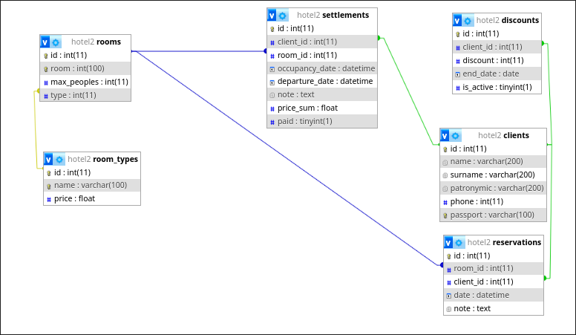

Картинка 1 - Схема бази даних

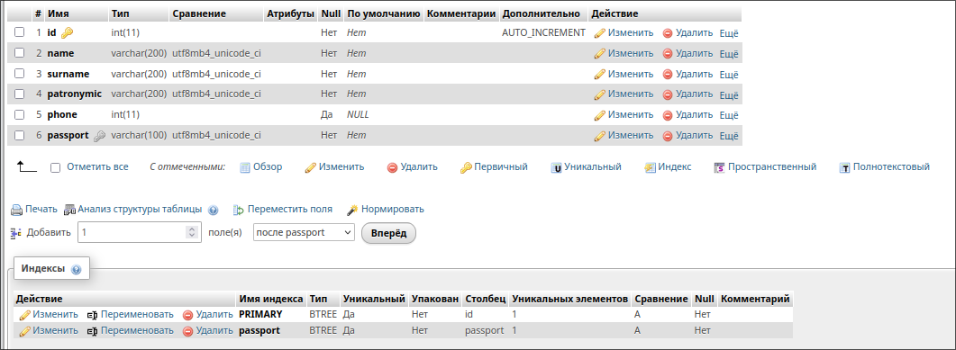

Картинка 2 - Структура таблиці “clients”

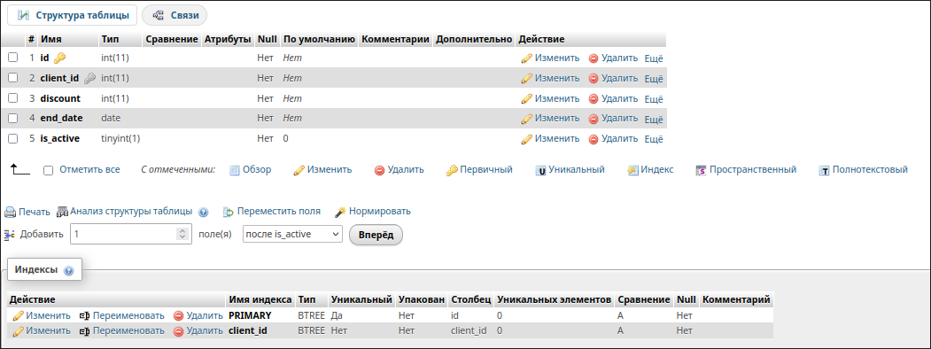

Картинка 3 - Структура таблиці “discounts”

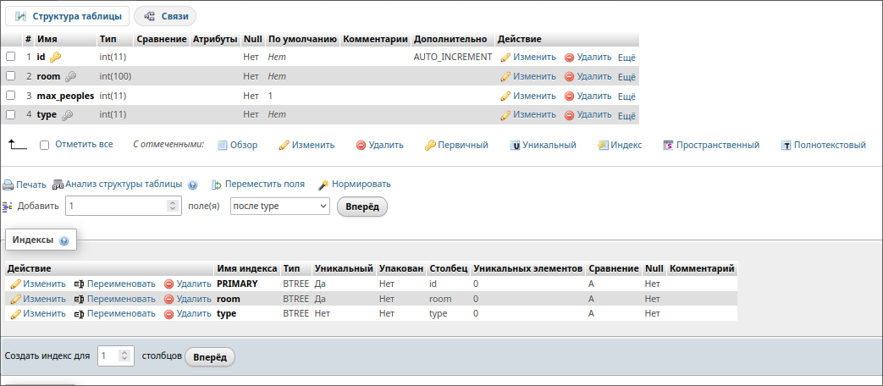

Картинка 4 - Структура таблиці “reservations”

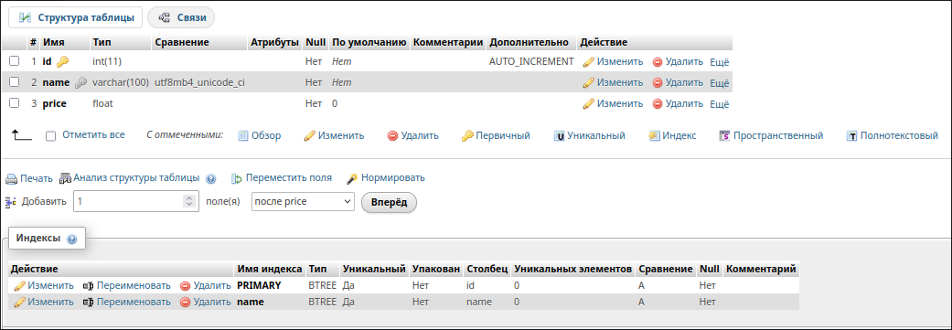

Картинка 5 - Структура таблиці “rooms”

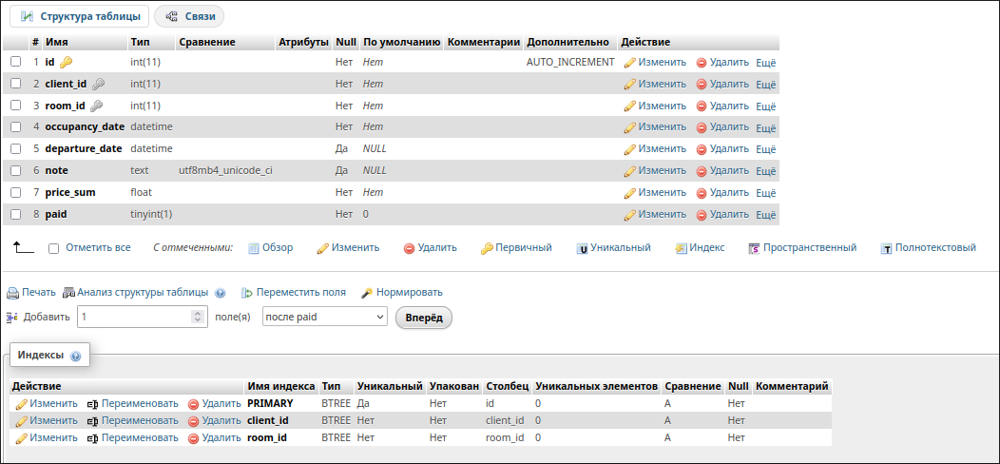

Картинка 6 - Структура таблиці “settlements”

Висновок: У ході виконання лабораторної роботи було створено реляційну базу даних для управління готелем, що дозволяє зберігати та обробляти інформацію про клієнтів, номери, бронювання, поселення та знижки. Після аналізу предметної області були визначені основні сутності, на основі яких розроблено структуру таблиць із чіткими зв’язками.

Завдяки застосуванню принципів нормалізації, вдалося привести базу даних до третьої нормальної форми (3НФ), що дозволило уникнути надлишкових даних і забезпечити цілісність бази. Також була побудована ER-діаграма, яка наочно відображає зв’язки між таблицями та їхні атрибути.